
新建至铁路站房及相关工程 GGZF-1 标段

榕江站脚手架施工方案

编制： 审核： 批准：

二〇一四年一月

目 录
一、 编制依据： 2
二、 工程概况 2
三、 施工准备 2
四、 构造要求 3
五、 验收管理 6
六、 使用管理 7
七、 拆除管理 7
八、 计算书： 8
（一）现浇板验算 8
（二）梁的验算 18
九、 文明施工及环保措施 37
十、 模板施工安全管理制度 38
十一、应急预案 39

一、 编制依据：

1、《建筑施工扣件式钢管脚手架安全技术规》（JGJ130-2011）

2、《建筑施工模板安全技术规》(JGJ162-2008)

3、《建筑施工扣件式钢管模板支架技术规程》（DB33/1035-2006）

4、《建筑结构荷载规》（GB50009-2012）

5、《直缝电焊钢管》（GB/T13793、《低压流体输送甲焊接钢管》

（GB/T3092）、《碳素结构钢》（GB/T700）

6、《钢管脚手架扣件》（GB/5831-2006）

7、《混凝土结构工程施工质量验收规》（GB50204-2011）、《钢结构工程施工质量验收规》（GB50205-2001）
8、《新建至铁路施工图设计榕江站站房》（结构分册）

9、《新建至铁路施工图设计榕江站站房》（建筑分册）

二、 工程概况

榕江站位于省榕江县，东邻黎平县、从江县，西与雷山县，三都县接壤，北界剑河县，南接荔波县，站中心里程 DK142+220，站房 3000
㎡、雨棚 7200 ㎡，站场总规模2 台 4 线；站房形式为“线侧下”式。建筑层数地下室局部一层，主体一层，局部两层。

三、 施工准备

- 钢管、扣件

- 材质：引用了国家行业标准《建筑施工扣件式钢管脚手架安全技术规》（JGJ130）的相关规定
- 验收与检测，采购、租赁的钢管、扣件必须有产品合格证和

法定检测单位的检测检验报告，生产厂家必须具有技术质量监督部门颁发的生产许可证。并且使用前必须进行抽样检测。
钢管外观质量要求：

a 钢管表面应平直光滑，不应有裂缝、结疤、分层、错位、硬弯、毛刺、压痕和深的划道；
b 钢管外径、壁厚、端面等的偏差；钢管表面锈蚀深度；钢管的弯曲变形应符合附录E的规定；
c 钢管应进行防锈处理。扣件外观质量要求：
a 有裂缝、变形或螺栓出现滑丝的扣件严禁使用； b 扣件应进行防锈处理。
- 技术资料

施工现场应建立钢管、扣件使用台帐，详细记录钢管、扣件的来源、数量和质量检验等情况人员管理。

四、 构造要求

- 架体总体要求

- 对剪刀撑、水平杆、周边拉结等采取一系列加强措施。

- 支模架体高宽比：模板支架的整体高宽比不应大于 5。

- 对于顶板施工的满堂脚手架，待底板施工完成 2 天后（养护到位），强度达到10MPa 时，满足脚手架基础承载力要求，可直接搭设脚手架。
- 架体立柱

- 架体采用楼层层高标准脚手架钢管Φ48mm×2.8mm 进行架体搭设；在高度不满足要求时采用可调托座进行调节，同时对采用可调托座时的构造做出了具体规定，以满足支撑系统的稳定性。
- 可调支托底部的立柱顶端应沿纵横向设置一道水平拉杆。扫地杆与顶部水平拉杆之间的间距，在满足模板设计所确定的水平拉杆歩距要求条件下，进行平均分配确定歩距后，在每一步距处纵横向应各设一道水平拉杆。无处可顶时，应在水平拉杆端部和中部沿竖向设置连续式剪刀撑。
- 模板支架必须设置纵、横向扫地杆。纵向扫地杆应采用直角扣件固定在距底座上皮不大于 200mm 处的立杆上，横向扫地杆亦应采用直角扣件固定在紧靠纵向扫地杆下方的立杆上。当立杆基础不在同一高度上时，必须将高处的纵向扫地杆向低处延长两跨与立杆固定，高低差不应大于 1m。靠边坡上方的立杆轴线到边坡的距离不应小于 500mm。
- 钢管立柱的扫地杆、水平拉杆、剪刀撑应采用 Φ48mm× 2.8mm 钢管，用扣件与钢管立柱扣牢。钢管扫地杆、水平拉杆应采用对接、剪刀撑应采用搭接，搭接长度不得小于500mm，并应采用 2 个旋转扣件分别在离杆端不小于 100ｍｍ处进行固定。
- 钢管立柱底部应设垫木。

- 扣件式钢管立柱接长严禁搭接，必须采用对接扣件连接， 相邻两立柱的对接接头不得在同步，且对接接头沿竖向错开的距离不宜小于 500ｍｍ，各接头中心距离主节点不宜大于歩距的 1/3。

- 采用扣件式钢管立柱时，严禁将上段的钢管与下段的钢管立柱错开固定在水平拉杆上。
- 可调托座使用：可调托座与钢管交接处应设置横向水平杆，托座顶距离水平杆的高度不应大于 300mm。梁底立杆应按梁宽均匀设置，其偏差不应大于 25mm,调节螺杆的伸缩长度不应大于 200mm， 另外，使用可调托座必须解决两者连接节点问题
- 架体水平杆

- 每步的纵、横向水平杆应双向拉通。

- 搭设要求：水平杆接长宜采用对接扣件连接，也可采用搭接。对接、搭接应符合下列规定：
a 对接扣件应交错布置：两根相邻纵向水平杆的接头不宜设置在同步或同跨；不同步或不同跨两个相邻接头在水平方向错开的距离不应小于 500mm；各接头至最近主节点的距离不宜大于纵距的 1/3；
b 搭接长度不应小于 1m，应等距离设置 3 个旋转扣件固定，端部扣件盖板边缘至搭接水平杆杆端的距离不应小于 100mm。
- 主节点处水平杆设置： 主节点处必须设置一根横向水平杆， 用直角扣件扣接且严禁拆除。主节点两个直角扣件的中心距不应大于150mm。
- 剪刀撑

剪刀撑包括两个垂直方向和水平方向三部分组成，要求根据工程结构情况具体说明设置数量
- 设置数量，模板支架高度超过 4m 的模板支架应按下列规定设

置剪刀撑：

a 模板支架四边满布竖向剪刀撑，中间每隔六排立杆设置一道纵、横向竖向剪刀撑，由底至顶连续设置；
b 模板支架四边与中间每隔4 排立杆从顶层开始向下每隔2 步设置一道水平剪刀撑。
- 剪刀撑的构造应符合下列规定：

a 每道剪刀撑宽度不应小于 4 跨，且不应小于 6m，剪刀撑斜杆与地面倾角宜在 45°~60°之间。倾角为 45°时，剪刀撑跨越立杆的根数不应超过 7 根；倾角为 60°时，则不应超过 5 根；
b 剪刀撑斜杆的接长应采用搭接；

c 剪刀撑应用旋转扣件固定在与之相交的横向水平杆的伸出端或立杆上，旋转扣件中心线至主节点的距离不宜大于 150mm；
d 设置水平剪刀撑时，有剪刀撑斜杆的框格数量应大于框格总数的 1/3。

五、 验收管理

- 验收程序

模板支架投入使用前，应由项目部组织验收。项目经理、项目技术负责人和相关人员，以及监理工程师应参加模板支架的验收。对高大模板支架，施工企业的相关部门应参加验收。
- 验收容

a 材料——技术资料

b 参数——专项施工方案

c 构造——专项施工方案和本规程3 扣件力矩检验
安装后的扣件螺栓拧紧扭力矩应采用扭力扳手检查，抽样方法应按随机分布原则进行。
4 验收记录

按相关规定填写验收记录表。

六、 使用管理

- 作业层上的施工荷载应符合设计要求，不得超载。脚手架不得与模板支架相连。
- 模板支架使用期间，不得任意拆除杆件，当模板支架基础下或相邻处有设备基础、管沟时，在支架使用过程中不得开挖，否则必须采取加固措施。
- 架体因特殊原因或使用荷载变化而发生改变时，需采取措施（编制补充专项施工方案），重新验收。
- 混凝土浇筑过程中，应派专人观测模板支撑系统的工作状态， 观测人员发现异常时应及时报告施工负责人，施工负责人应立即通知浇筑人员暂停作业，情况紧急时应采取迅速撤离人员的应急措施，并进行加固处理；混凝土浇筑过程中，应均匀浇捣，并采取有效措施防止混凝土超高堆置。

七、 拆除管理

- 拆除时间：必须满足规规定的底模及其支架拆除时的混凝土强度的要求。

- 拆除方法：模板支架拆除时，应按施工方案确定的方法和顺序进行，拆除作业必须由上而下逐步进行，严禁上下同时作业。分段拆除的高差不应大于二步。设有连墙件的模板支架，连接件必须随支架逐层拆除，严禁先将连接件全部或数步拆除后再拆除支架。模板支架拆除时，应在周边设置围栏和警戒标志，并派专人看守，严禁非操作人员入，卸料时应符合下列规定：
a 严禁将钢管、扣件由高处抛掷至地面；

b 运至地面的钢管、扣件应及时按规定进行外观质量检查、整修与保养，剔除不合格的钢管、扣件，按品种、规格随时码堆存放。
- 梁、板模板应先拆梁侧模，再拆板底模，最后拆除梁底模，并应分段分片进行，严禁成片撬落或成片拉拆。
- 拆除时，作业人员应站在安全的地方进行操作，严禁站在已拆或松动的模板上进行拆除作业。
- 拆除模板时，严禁用铁棍或铁锤乱砸，已拆下的模板应妥善传递或用绳钩放至地面。
- 严禁作业人员站在悬臂结构边缘撬拆下面的模板。

- 待分片、分段的模板全部拆除后，方允许将模板、支架、零配件等按指定地点运出堆放，并进行拔钉、清理、整修、刷防锈漆或脱模剂，入库备用。

八、 计算书：

（一）现浇板验算1、参数信息

a模板支架参数

横向间距或排距(m):0.80；纵距(m):0.80；步距(m):1.50； 立杆上端伸出至模板支撑点长度(m):0.10；模板支架搭设高度
(m):9.9；

采用的钢管(mm):Φ48×2.8 ；板底支撑连接方式:方木支撑； 立杆承重连接方式:双扣件，考虑扣件的保养情况，扣件抗滑承
载力系数:0.80； b荷载参数
模板与木板自重(kN/m2):0.400；混凝土与钢筋自重(kN/m3):25.000；
施工均布荷载标准值(kN/m2):3.000； c材料参数
面板采用胶合面板，厚度为14mm；板底支撑采用方木；

面板弹性模量E(N/mm2):6000；面板抗弯强度设计值(N/mm2):15； 木方抗剪强度设计值(N/mm2):1.600；木方的间隔距离
(mm):200.000；

木方弹性模量E(N/mm2):9000.000；木方抗弯强度设计值(N/mm2):13.000；
木方的截面宽度(mm):40.00；木方的截面高度(mm):80.00； d楼板参数
楼板的计算厚度(mm):120.00；

..

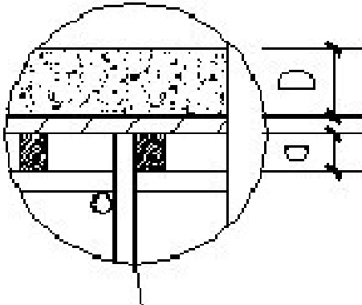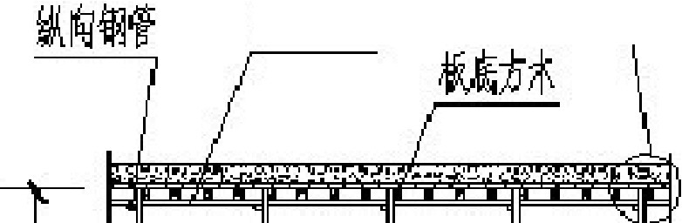
单位： lIiiIii］
和向笱倍

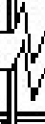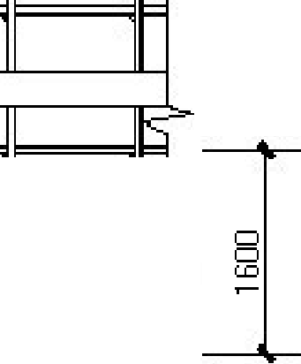

严
模板支架立面图

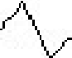位： ［而司
。。。。

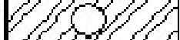V// 2了， 。 。
E/,
。。。。

l eoo
＂
』l．

ONm寸i

图2 楼板支撑架荷载计算单元

- 模板面板计算

模板面板为受弯构件,按三跨连续梁对面板进行验算其抗弯强度和刚度

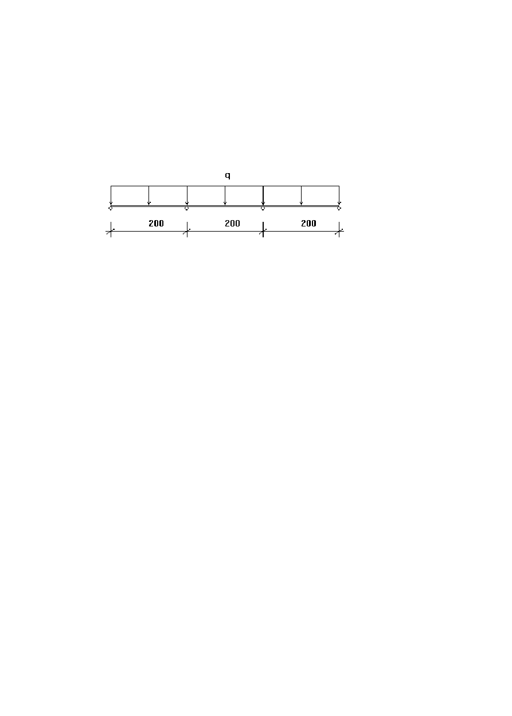..

模板面板的截面惯性矩I和截面抵抗矩W分别为： W = 80×1.42/6 = 26.133 cm3；
I = 80×1.43/12 = 18.293 cm4；

模板面板的按照三跨连续梁计算。

a荷载计算

- 静荷载为钢筋混凝土楼板和模板面板的自重(kN/m)：

q = 25×0.15×0.8+0.4×0.8 = 3.32 kN/m；
1

- 活荷载为施工人员及设备荷载(kN/m)：

q = 3×0.8= 2.4 kN/m；
2

b强度计算

计算公式如下:

M=0.1ql2

其中：q=1.2×3.32+1.4×2.4= 7.344kN/m

最大弯矩 M=0.1×7.344×2002= 29376 N·m；

面板最大应力计算值 σ =M/W= 29376/26133.333 = 1.123N/mm2；
面板的抗弯强度设计值 [f]=15 N/mm2；

面板的最大应力计算值为 1.123 N/mm2 小于面板的抗弯强度设

. 下载可编辑 .

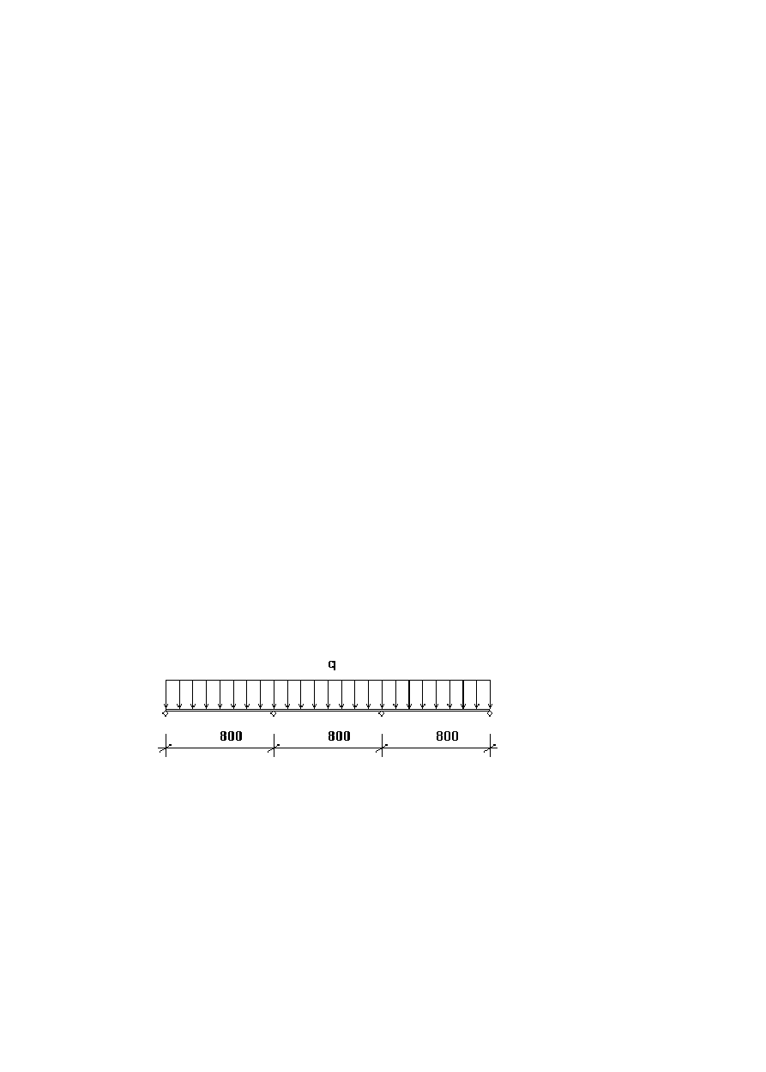..

计值 15 N/mm2,满足要求! c挠度计算
挠度计算公式为ν=0.677ql4/(100EI)≤[ν]=l/250
其中q =q =3.32kN/m
1

面板最大挠度计算值 ν = 0.677×3.32×2004/(100×6000× 18.293×104)=0.033 mm；
面板最大允许挠度 [ν]=200/ 250=0.8 mm；

面板的最大挠度计算值 0.033 mm 小于 面板的最大允许挠度

0.8 mm,满足要求!

- 模板支撑方木的计算

方木按照三跨连续梁计算，截面惯性矩I和截面抵抗矩W分别为: W=b×h2/6=4×8×8/6 = 42.67 cm3； I=b×h3/12=4×8×8×8/12 = 170.67 cm4；

方木楞计算简图

a 荷载的计算

- 静荷载为钢筋混凝土楼板和模板面板的自重(kN/m)：

q = 25×0.2×0.15+0.4×0.2 = 0.83 kN/m ；
1

. 下载可编辑 .

..

- 活荷载为施工人员及设备荷载(kN/m)：

q = 3×0.2 = 0.6 kN/m；
2

b强度验算

计算公式如下: M=0.1ql2

均布荷载 q = 1.2 × q
1
+ 1.4 ×q
2
= 1.2×0.83+1.4×0.6

= 1.836 kN/m；

最大弯矩 M = 0.1ql2 = 0.1×1.836×0.82 = 0.118 kN·m；

方木最大应力计算值 σ= M /W = 0.118×106/42666.67 =2.766 N/mm2；
方木的抗弯强度设计值 [f]=13.000 N/mm2；

方木的最大应力计算值为 2.766 N/mm2 小于方木的抗弯强度设计值 13 N/mm2,满足要求!
c抗剪验算

截面抗剪强度必须满足:

τ = 3V/2bh
n
< [τ]

其中最大剪力: V = 0.6×1.836×0.8 = 0.881 kN；

方木受剪应力计算值 τ = 3 ×0.83×103/(2 ×40×80) =

0.389 N/mm2；

方木抗剪强度设计值 [τ] = 1.6 N/mm2；

方木的受剪应力计算值 0.389 N/mm2 小于方木的抗剪强度设计值 1.6 N/mm2，满足要求!

. 下载可编辑 .

..

d挠度验算

计 算 公 式 如 下 : ν=0.677ql4/(100EI)≤[ν]=l/250

均布荷载 q = q
1
= 0.83 kN/m；

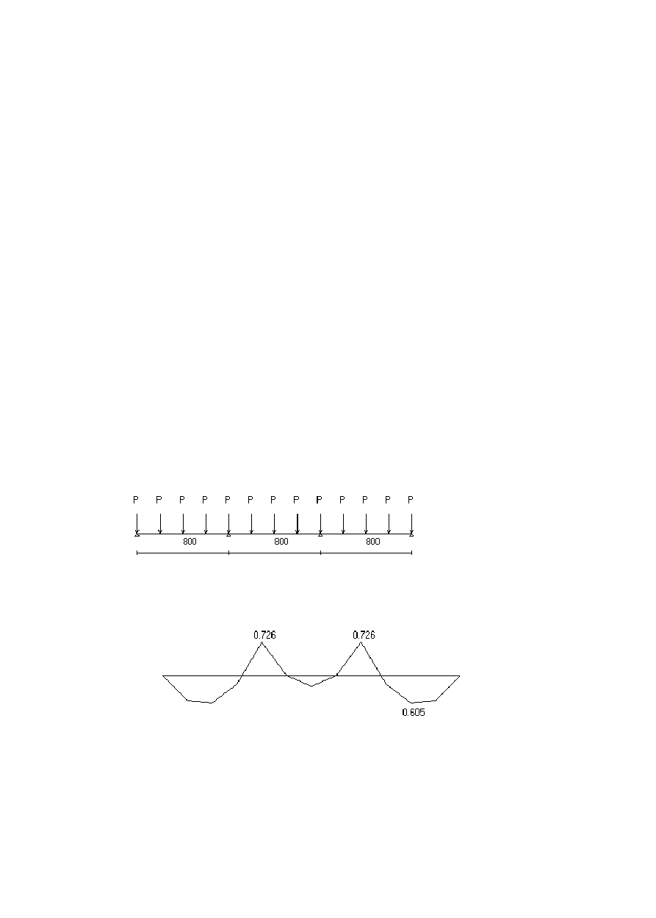
最大挠度计算值 ν= 0.677×0.83×8004 /(100×9000× 1706666.667)= 0.150 mm；
最大允许挠度 [ν]=800/ 250=3.2 mm；

方木的最大挠度计算值 0.150 mm 小于 方木的最大允许挠度

3.2 mm,满足要求!

- 木方支撑钢管计算

支撑钢管按照集中荷载作用下的三跨连续梁计算； 集中荷载P取纵向板底支撑传递力，P＝2.419kN;

支撑钢管计算简图

支撑钢管计算弯矩图(kN·m)

. 下载可编辑 .

..

支撑钢管计算变形图(mm)

支撑钢管计算剪力图(kN)

最大弯矩 M
max

最大变形 V
max

最大支座力 Q
= 0.726 kN·m ；

= 1.473 mm ；

= 10.584 kN ；
max

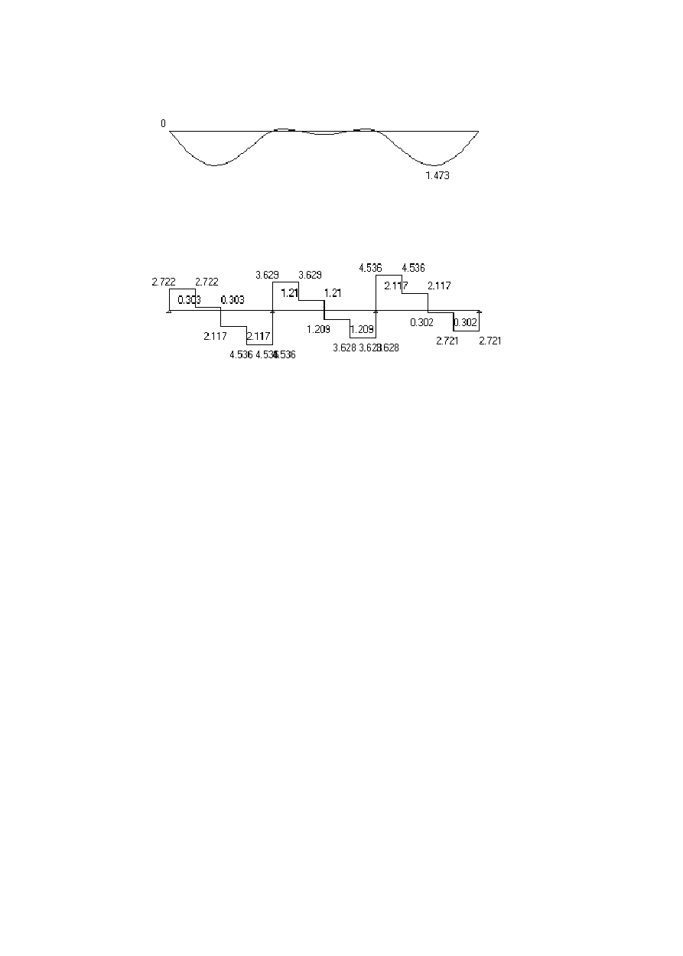
最大应力 σ= 725905.134/4490 = 161.672 N/mm2；

支撑钢管的抗压强度设计值 [f]=205 N/mm2；

支撑钢管的最大应力计算值 161.672 N/mm2 小于 支撑钢管的抗压强度设计值 205 N/mm2,满足要求!
支撑钢管的最大挠度为 1.473mm 小于 800/150与10 mm,满足要求。
- 扣件抗滑移的计算

按照《建筑施工扣件式钢管脚手架安全技术规培训讲座》群主编， P96页，双扣件承载力设计值取16.00kN，按照扣件抗滑承载力系数

. 下载可编辑 .

0.80，该工程实际的旋转双扣件承载力取值为12.80kN 。

纵向或横向水平杆传给立杆的竖向作用力设计值 R= 10.584 kN； R < 12.80 kN,所以双扣件抗滑承载力的设计计算满足要求!。
- 模板支架立杆荷载设计值(轴力)

作用于模板支架的荷载包括静荷载和活荷载。a静荷载标准值包括以下容
(1)脚手架的自重(kN)：

NG = 0.134×9.9 = 1.326 kN；
1

钢管的自重计算参照《扣件式规》附录A。(2)模板的自重(kN)：
NG = 0.4×0.8×0.8 = 0.256 kN；
2

(3)钢筋混凝土楼板自重(kN)：

NG = 25×0.12×0.8×0.8 =1.92 kN；
3

经计算得到，静荷载标准值 NG = NG +NG
1
+NG
2 3
= 3.502 kN；

b活荷载为施工荷载标准值与振倒混凝土时产生的荷载

经计算得到，活荷载标准值 NQ = (3+2 ) ×0.8×0.8 = 3.2 kN； c不考虑风荷载时,立杆的轴向压力设计值计算
N = 1.2NG + 1.4NQ = 8.68 kN；

- 立杆的稳定性计算 立杆的稳定性计算公式σ =N/(φA)≤[f]
其中 N ---- 立杆的轴心压力设计值(kN) ：N = 11.078 kN；

φ---- 轴心受压立杆的稳定系数,由长细比 Lo/i 查表

得到；

i | ---- | 计算立杆的截面回转半径(cm) ：i = 1.59 cm；
A | ---- | 立杆净截面面积(cm2)：A = 3.97 cm2；
W | ---- | 立杆净截面模量(抵抗矩)(cm3)：W=4.46 cm3；

σ-------- 钢管立杆受压应力计算值 (N/mm2)；

[f]---- 钢管立杆抗压强度设计值 ：[f] =205 N/mm2； L0---- 计算长度 (m)；

根据《扣件式规》，立杆计算长度L 有两个计算公式L
0
=kuh和
0

L =h+2a，为安全计，取二者间的大值，即L
0
=max[1.155×1.7×1.6，
0

1.6+2×0.1]=3.142；

k 计算长度附加系数，取1.155；
μ 考虑脚手架整体稳定因素的单杆计算长度系数，
取1.7；

a 立杆上端伸出顶层横杆中心线至模板支撑点的长
度；a = 0.1 m；

得到计算结果：

立杆计算长度 L =3.142；
0

L / i = 3142/ 15.9=198 ；
0

由长细比 l /i 的结果查表得到轴心受压立杆的稳定系数φ=
o

0.184 ；

钢管立杆受压应力计算值；σ=8680/(0.184×446) =

以上内容仅为本文档的试下载部分，为可阅读页数的一半内容。如要下载或阅读全文，请访问：https://d.book118.com/518137123013006031

